1. Global Database Name и SID
Global Database Name (глобальное имя базы данных) — полное имя базы данных, включающее локальное имя базы данных и домен (например, orcl.example.com). Уникально идентифицирует базу данных в сети. Используется в распределённых средах и для репликации данных.
SID (System Identifier) — уникальный идентификатор экземпляра базы данных Oracle (например, orcl). Используется для обращения к конкретному экземпляру в многопользовательской среде. В RAC (Real Application Clusters) несколько экземпляров могут работать с одной БД, каждый со своим SID.
2. Основные системные пользователи. Основные специальные привилегии
· SYS — предопределённый привилегированный пользователь-администратор, владелец ключевых ресурсов БД. Имеет роль SYSDBA по умолчанию.
· SYSTEM — предопределённый привилегированный пользователь, владеющий ключевыми ресурсами БД, но с меньшими правами, чем SYS.
· Специальные привилегии:
· SYSDBA — позволяет выполнять административные задачи: запуск/остановка экземпляра, создание/удаление БД, восстановление данных.
· SYSOPER — аналогично SYSDBA, но с ограниченными правами (например, без создания БД, только управление существующими).
· Роль DBA — предопределённая роль, содержащая все системные привилегии, кроме SYSDBA и SYSOPER. Даёт полный доступ к объектам БД в рамках одной базы.
3. Понятия базы данных и экземпляра базы данных
· База данных — физическое хранилище данных, состоящее из файлов на диске (файлы данных, журналы, управляющие файлы, архивы). Это постоянная структура.
· Экземпляр (instance) — логическая сущность, включающая структуры памяти (SGA — System Global Area) и фоновые процессы (DBWn, LGWR, SMON и др.), работающие на сервере. Экземпляр обеспечивает доступ к базе данных и управляет её работой.
· Соотношение: один экземпляр может обслуживать только одну базу данных в обычном режиме, но к одной базе данных могут быть подключены несколько экземпляров (например, в RAC — для масштабирования и отказоустойчивости)
4. Запуск и останов экземпляра базы данных Oracle
· Запуск:
· STARTUP NOMOUNT — запуск только экземпляра (чтение параметров, выделение SGA, запуск фоновых процессов).
· STARTUP MOUNT — монтирование БД (чтение управляющих файлов, проверка целостности).
· STARTUP OPEN — открытие БД (доступ к файлам данных и журналам, БД готова к работе).
· Останов:
· SHUTDOWN NORMAL — запрет новых сессий, ожидание завершения текущих.
· SHUTDOWN TRANSACTIONAL — завершение текущих транзакций перед остановкой.
· SHUTDOWN IMMEDIATE — откат незафиксированных транзакций и быстрая остановка.
· SHUTDOWN ABORT — аварийная остановка без отката (требует восстановления при следующем запуске).
5. Файл параметров, управляющие файлы, файлы паролей, файлы трассировки
· Файл параметров (PFILE/SPFILE) — содержит параметры конфигурации экземпляра. PFILE — текстовый (можно редактировать вручную), SPFILE — бинарный (изменяется командой ALTER SYSTEM).
PFILE - статичный, пользовательский текстовый файл, который редактируется стандартными текстовыми редакторами (например, "блокнот" или "vi"). АБД (Администраторы Баз Данных) обычно ссылаются на этот файл: INIT.ORA.
SPFILE (Server Parameter File) - постоянно находящийся на сервере бинарный файл, который может быть изменен только с помощью команды "ALTER SYSTEM SET … SCOPE = SPFILE". Изменение параметров сохраняется в SPFILE и будет применяться при следующем старте Oracle. Редактирование SPFILE-а вручную повредит его, после чего он станет неработоспособным.
Разница между SPFILE и PFILE в том, что первый предстает в двоичном виде.
При его наличии можно по его образу и подобию построить PFILE, и наоборот.
CREATE SPFILE= filename FROM PFILE= filename
CREATE PFILE=filename FROM SPFILE= filename
· Управляющие файлы (control files) — хранят информацию о структуре БД (местоположение файлов, состояние архивирования, история изменений). Рекомендуется иметь несколько копий для отказоустойчивости.
· Файлы паролей (password files) — хранят хеши паролей пользователей для аутентификации при удалённом подключении с привилегиями SYSDBA/SYSOPER.
· Файлы трассировки (trace files) — содержат диагностическую информацию об ошибках и работе экземпляра (например, alert.log — основной журнал событий).
6. Файлы Oracle. Файлы данных, журналы, архивы
Файлы данных (data files) — это файлы, содержащие данные бд. В экземпляре бд обычно используется несколько файлов данных, что позволяет разделить данные на несколько физических файлов. У любой БД как минимум один файл данных, определённый файл данных может относиться только к одной БД.
select * from dba_data_files;
Журналы повтора (redolog files) - дисковые ресурсы, в которых фиксируются изменения вносимых пользователями в базу данных; Журнал - файл ОС; 2 файла как минимум. Запись идет в них циклически.
При изменении данных Оракл пишет эти изменения в журнал повтора (orcl/REDO01.log). По ним можно восстановить данные: сначала восстановить последнюю резервную копию, а потом применить журналы повтора для полной восстановки бд.
select * from v$logfile;
1. Мультиплексирование: Две и более одинаковых копий журнала повтора могут поддерживаться в разных местах – они размещаются на разных дисках. LGWR будет записывать данные одновременно в несколько журналов повтора – это и есть мультиплексирование.
2. Группы: Два разных файла при мультиплексировании, в которых пишутся одни данные, называются группой; select group#, status from v$log; redo01a и redo01b – это одна группа.
Архивы Oracle 12c - это резервные копии журналов повтора (redo log), которые содержат информацию обо всех изменениях, выполненных в базе данных Oracle
Если включить архивацию бд, то при переключении на другую группу журналов повтора будет автоматически создан архив – файл с расширением .arc в папке orcl/archive_log. В архивы пишется информация из журналов повтора. Это наилучший способ для восстановления бд.
Просмотреть инфу об архивах и связанных с ними SCN можно в V$ARCHIVED_LOG.
7. Абстрактная модель Oracle
Включает 4 уровня:
- Логическая структура: табличные пространства → сегменты → экстенты → блоки данных
Табличное пространство (tablespace) — это логическая структура, которая служит для хранения объектов бд.
С одним табличным пространством связаны один или несколько файлов, с каждым файлом связано только одно табличное пространство. Данные, временные данные, данные отката – организованы в виде табличных пространств.

Сегмент – область на диске, выделяемая под объекты. Сегменты типизируются в зависимости от типа данных, хранящихся в них – сегменты таблиц, сегменты индексов, сегменты кластеров и т.д.(всего 10 типов).
- Сегмент состоит из одного и более экстентов
- Экстент состоит из идущих подряд блоков
Располагается в табличном пространстве. В нем мб много сегментов. Одна таблица хранится в одном сегменте. При заполненнии всех экстентов сегмента выделяются новые экстенты.
- сразу после создания табличного пространства в нем нет сегментов
- Сразу после создания таблицы сегмент не создается
- Deferred segment create – отложенное создание сегментов
- Сегмент хранит только данные, поэтому он создается только при добавлении данных (в примере строки в таблицу).
Типы сегментов:
Сегменты данных – любая некластеризованная таблица или кластер
Сегменты индекса – каждый индекс имеет свой один сегмент, содержащий все его данные.
(сегменты данных таблицы и сегменты индекса не обязательно должны располагаться в одном табличном пространстве)
Сегменты отката – сюда записываются действия еще неподтверждённых транзакций
Временные сегменты – при обработке запросов часто нужно какое-то временное рабочее пространство для сохранения промежуточных результатов. Создается автоматически.
Сегмент перемещается в корзину – USER_RECYCLEBIN. Он не очищается полностью до момента, пока не будет очищена корзина. До этого момента сегмент можно восстановить.
Оракул просто переименовывает все связанные с таблицей данные (сегмент, индексы, триггеры), начинающиеся с BIN$.
При удалении таблицы (drop table) изменяется имя сегмента, и информация об удалении записывается в словарь базы данных
--------------------------
Экстент – несколько последовательных и непрерывных блоков данных. При создании тейблспейса выделяется начальный объем пространства – начальный экстент, и определяется размер следующих экстентов. Экстенты, в которых размещен конкретный объект – например, таблица или индекс, продолжает хранить этот объект до его удаления.
Когда экстент заполняется выделяется следующий. Размер экстента варьируется от одного блока до 2 Гб.

Блок – минимальная единица объема памяти, применяемая при записи и чтении данных. Размер кратен 2К, и должен быть кратен величине блока операционной системы (2К, 4К, 8К, допустимы 16К, 32К). В табличном пространстве все блоки одного размера. По умолчанию 8Кб. Устанавливается в файле параметров экземпляра при создании БД.
Show parameter block.
2. Физическая структура: файлы данных, журналы, управляющие файлы, параметры, трассировки.
3. Структура памяти (SGA): разделяемый пул, буферный кэш, буфер журналов, Java-пул и др.
SGA (Shared Global Area) – системная глобальная область. Содержит данные и управляющую информацию для одного экземпляра Oracle. Назначение SGA состоят в ускорении производительности запросов и обеспечении большого объема параллельной активности. (Когда вы запускаете экземпляр Oracle, он занимает определенный объем памяти из оперативной памяти операционной системы и этот объем определяется компонентом SGA в инициализационном файле. Когда экземпляр останавливается, память, использованная SGA, возвращается операционной системе). Совместно используется серверными и фоновыми.
Перечислите основные пулы памяти SGA, поясните их назначение.
Основные пулы памяти SGA:
- Java pool – куча для создания объектов Java. Нужен для работы Java-машины.
- Large pool – большой пул – крупные выделения памяти. Не поддерживает механизм LRU. Память освобождается сразу после использования (как в recycle-пуле).
- Shared pool – разделяемый пул – кэш для общего для всех юзеров кода. Хранит исполняемый код PL/SQL и операторы SQL, а также информацию, относящуюся к словарю базы данных (библиотечный кэш, кэш словаря, разделяемая область SQL).
- Неопределенный пул (null-pool). Сюда относится память, выделенная под буферы блоков, буфер журнала повторного выполнения и под «фиксированную область SGA».
- Streams pool – пул потоков – содержит средство Oracle Streams для репликации данных.
Принцип вытеснения блоков буферного кэша (LRU – Least Recently Used) означает, что блоки данных, которые дольше всего не были использованы, будут первыми вытеснены из кэша при необходимости освобождения места для новых блоков данных.
- Поясните назначение пулов КЕЕP, DEFAULT и RECYCLE буферного кэша.
Пулы КЕЕP, DEFAULT и RECYCLE буферного кэша используются для хранения блоков данных разных типов и характеристик.
Пул КЕЕP(постоянный) используется для хранения блоков данных, которые часто запрашиваются клиентами и должны быть долго сохранены в кэше (постоянно хранит блоки данных в памяти. У вас могут быть маленькие таблицы, к которым выполняются частые обращения, и для предотвращения их удаления из буферного кэша им можно назначить постоянный буферный пул при создании таблицы).
Пул DEFAULT используется для хранения блоков данных, которые не соответствуют ни одному другому пулу (объекты, которые не назначены в постоянный и повторно используемый).
Пул RECYCLE(повторно используемый) используется для хранения блоков данных, которые могут быть вытеснены из кэша без потери производительности (удаляет данные из кэша немедленно после использования(завершении транзакции)), его стоит применять только к большим таблицам, обращение к которым осуществляется нечасто, и которые не нужно хранить в кэше неопределенно долго).
Как изменить размеры пулов?
Через файл параметров или через alter system set.
Какие пулы допускают изменение размеров?
Пулы буферного кэша (DB_CACHE_SIZE, DB_KEEP_CACHE_SIZE, DB_RECYCLE_CACHE_SIZE) допускают изменение размеров.
Фиксированная область SGA не допускает.
• разделяемый пул (SHARED_POOL_SIZE);
• большой пул (LARGE_POOL_SIZE);
• пул Java (JAVA_POOL_SIZE);
• пул потоков (STREAMS_POOL_SIZE).
CACHE – помещение таблицы в конец LRU-списка (для малых таблиц) обычно в default pool
Блоки таблицы, созданной оператором CREATE TABLE ... CACHE, будут сохранены в буферном кэше до тех пор, пока не будет достигнут максимальный размер кэша или пока они не будут вытеснены другими блоками данных.

4. Процессы: серверные процессы (обработка запросов) и фоновые процессы (DBWn — запись данных, LGWR — запись журналов, CKPT — контрольные точки, SMON — мониторинг системы).
Фоновые (background) процессы – специальная группа процессов для обеспечения производительности и поддержки работы большого числа пользователей
- Основные фоновые процессы в базе данных Oracle:
- PMON (Process Monitor) - отслеживает и управляет фоновыми процессами.
- SMON (System Monitor) - отвечает за восстановление системы в случае сбоев
- DBW (Database Writer) - отвечает за запись изменений из буфера в файлы бд.
- LGWR (Log Writer) - отвечает за запись блоков журналов повтора в группы журналов.
- CKPT (Checkpoint Process) - отвечает за создание контрольных точек.
- RECO (Recovery Process) - отвечает за восстановление транзакций.
- LREG (Listener Registration Process) - периодическая регистрация сервисов в процессе Listener.
- ARCn (Archiver Process) - копирует файлы журнала повтора после переключения группы журналов (создает архивы). Не является обязательным.
- select * from v$bgprocess;

8. Процесс-слушатель Oracle и его основные параметры
· Oracle Net Listener — процесс, прослушивающий входящие соединения к экземпляру. Работает на сервере.
· Управление: утилита lsnrctl (старт, стоп, статус, перезагрузка, просмотр сервисов).
· Конфигурация: файл listener.ora, содержит адреса (HOST, PORT) и сервисы.
Файл LISTENER.ORA в Oracle содержит конфигурационную информацию о Listener, такую как LISTENER_NAME: имя слушателя, PROTOCOL_ADDRESS: протокол и адрес прослушивателя, SID_NAME: имя службы, SERVICE_NAME: системный идентификатор (SID) экземпляра базы данных.
Экземпляр может иметь несколько точек подключения
Точки подключения называются сервисами и имеют символические имена
Какие сервисы создаются автоматически при инсталляции инстанса?
a. SYS$USERS (по умолчанию, указывается SID в параметрах соединения)
b. сервис с именем инстанса (указывается сервис)
9. Сетевые настройки Oracle. Установление соединения по сети
В Oracle сетевые настройки определяют, как база данных взаимодействует с клиентами по сети. Сетевые настройки могут быть настроены с использованием Oracle Net – программный компонент, который инициализирует, устанавливает и поддерживает подключения между клиентом и сервером. Должен быть установлен и на клиенте, и на сервере. Подключение к бд выполняется путем указания строки соединения, содержащей имя пользователя, пароль и дескриптор соединения.
Строка, с помощью которой выполняется подключение к бд. Строка подключения содержит в себе имя пользователя, пароль, адрес хоста, порт, имя сервиса.
Дескриптор соединения – объединенная спецификация двух обязательных компонентов подключения к базе данных:
− Имени службы базы данных
− Местоположения адреса базы данных

- SQLNET.ORA: Содержит параметры сети и безопасности для клиентов и серверов Oracle. Служит для управления выполнением служб Oracle Net
- TNSNAMES.ORA: Содержит информацию о сетевых соединениях.
- LISTENER.ORA: Содержит информацию о конфигурации Listener Oracle, который прослушивает и обрабатывает входящие соединения.
Oracle поддерживает 2 режима соединений выделенный(dedicated) и общий(shared):
Дэдикейт сервер - Для каждого клиента выделяется отдельный выделенный серверный процесс.
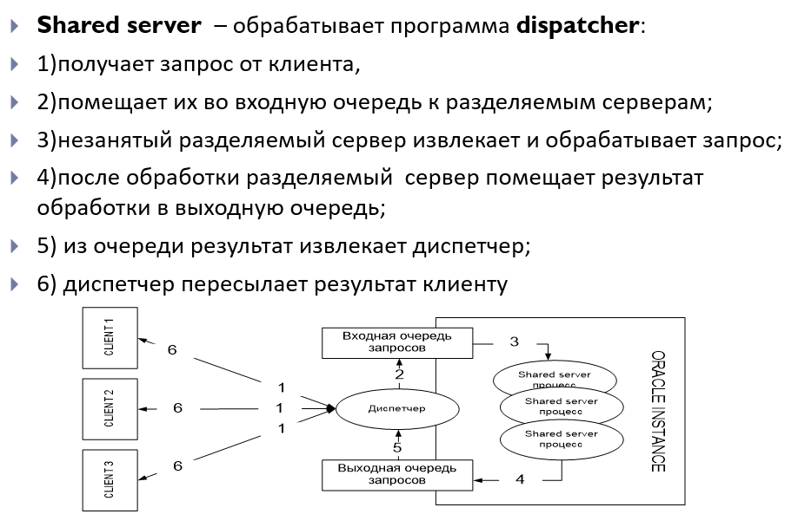
Также имеются различные типы соединений:

Простое подключение – Basic:
– Явно указываются все параметры соединения
− Oracle Net Services должен быть установлен
− Поддержка протокола TCP/IP – на сервере и клиенте
TNS ((Прозрачное сетевое основание). Отвечает за управление сетевыми соединениями и обеспечивающий прозрачность сети для клиентов и серверов Oracle. С помощью TNS Listener Oracle база данных регистрирует информацию о службах, инстансах и обработчиках служб. Имя службы TNS — это имя, с которым экземпляр базы данных Oracle представлен в сети. Имя службы TNS назначается при настройке подключений к базе данных Oracle.):
− Требует файла Разрешения Имен на клиентской стороне
− Поддерживает все протоколы Сети Oracle
LDAP-соединение:
- Требуется наличие специального LDAP-сервера
Local/bequeath(биквиз)-соединение:
− без указания параметров соединения
− только с выделенным сервером
− Listener не задействован

10. Табличные пространства СУБД Oracle и их основные параметры
· Табличное пространство — логическая структура хранения, объединяющая один или несколько файлов данных.
· Типы:
· PERMANENT — для постоянных данных (таблицы, индексы, представления).
· TEMPORARY — для временных данных (сортировка, временные таблицы).
· UNDO — для хранения записей отмены (откат транзакций, read consistency).
· Основные параметры при создании:
· DATAFILE — путь к файлу данных.
· SIZE — начальный размер.
· AUTOEXTEND ON/OFF — автоматическое расширение.
· EXTENT MANAGEMENT — управление экстентами (LOCAL — битовая карта, DICTIONARY — словарь).
· SEGMENT SPACE MANAGEMENT — управление пространством сегментов (AUTO — автоматически, MANUAL — вручную).
11. Роли и привилегии СУБД Oracle и их основные параметры.
Привилегия — это право выполнять конкретный тип предложений SQL, или право доступа к объекту другого пользователя.
ORACLE имеет два вида привилегий: системные и объектные. Назначаются оператором GRANT.
GRANT SELECT, INSERT, UPDATE, DELETE ON my_table TO my_user;
Отзываются оператором REVOKE
REVOKE SELECT, INSERT, UPDATE, DELETE ON my_table FROM my_user;

Системные привилегии: определенные действия, влияющие на бд (table procedure profile role tablespace user index session pluggable database trigger sequence view)
Объектные привилении: определенные действия с определенным объектом бд (table view sequence procedure)
SYSDBA и SYSOPER - специальные привилегии администратора, которые позволяют выполнять базовые задачи администрирования: запуск или остановка экземпляра БД; создание, удаление, открытие или монтирования базы и др
WITH ADMIN OPTION - позволяет получившему системные полномочия или роль предоставлять их в дальнейшем другими пользователям или ролям. Такое решение, в частности, включает и возможность изменение или удаления роли. Аналогично WITH GRANT OPTION для объектных привилегий.

Объекты системных грантов:
DATABASE, USER, PROFILE, TABLESPACE, ROLE, TABLE, INDEX, TRIGGER PROCEDURE, SEQUENCE, VIEW

Объекты объектных грантов:
TABLE, VIEW, SEQUENCE, PROCEDURE
Роль – это именованный набор привилегий.
SELECT * FROM DBA_ROLES
CREATE ROLE RLEACORE;
GRANT CREATE SESSION, CREATE TABLE TO RLEACORE;

Сиситемные роли:
DBA – предопределенная роль, которая автоматически создаётся для каждой базы данных Oracle и содержит все системные привилегии, кроме SYSDBA и SYSOPER CONNECT: предоставляет минимальные привилегии, необходимые для установления соединения с базой данных.
RESOURCE: предоставляет привилегии, которые полезны для разработки и тестирования. Она включает в себя права на создание таблиц, процедур, триггеров и других объектов.

12. Пользователь СУБД Oracle и его основные параметры.
Пользователь — это учетная запись базы данных, которая используется для аутентификации и авторизации пользователя или приложения для доступа к базе данных. Пользователям могут быть предоставлены привилегии и роли для управления их доступом к базе данных и действиями, которые они могут выполнять.
- USERNAME: это имя создаваемого пользователя.
- IDENTIFIED BY: здесь указывается пароль для пользователя. Пароль может быть указан напрямую или он может быть указан с помощью предложения EXTERNAL IDENTIFIED, которое позволяет хранить пароль во внешней службе аутентификации.
- DEFAULT TABLESPACE : задает табличное пространство по умолчанию для пользователя. Все объекты, созданные пользователем, будут храниться в этом табличном пространстве до тех пор, пока не будет указано другое табличное пространство.
- TEMPORARY TABLESPACE : указывает временное табличное пространство для пользователя. Временное табличное пространство используется для хранения временных объектов, таких как буферы сортировки и глобальные временные таблицы.
- QUOTA: задает квоту для пользователя в указанном табличном пространстве. Квота ограничивает объем пространства, которое пользователь может использовать в табличном пространстве.
- PROFILE : здесь указывается профиль безопасности пользователя. Профиль - это набор ограничений ресурсов и политик паролей, которые могут быть назначены пользователю
- ROLE : здесь указываются роли, которые должны быть предоставлены пользователю. Роли - это именованные группы привилегий, которые могут быть предоставлены пользователям.
- ACCOUNT LOCK | UNLOCK, (заблокированный или разблокированный пользователь, может использоваться для блокировки пользователя на время или навсегда)
- PASSWORD EXPIRE, (пароль пользователя должен быть изменен до того, как пользователь попытается войти в базу данных, то есть при первом входе, будет предложено сменить текущий пароль, старый пароль только для первого входа).
CREATE USER new_user IDENTIFIED BY password DEFAULT TABLESPACE users TEMPORARY TABLESPACE temp
QUOTA 100M ON users PROFILE default ACCOUNT UNLOCK;

- Профиль безопасности СУБД Oracle и его основные параметры.
Профиль устанавливает ограничение на использование ресурсов конкретным пользователем, а также управляет паролями. Может ограничивать кол-во открытых сеансов, продолжительность соединения, время бездействия, использование ЦП, кол-во попыток ввода пароля, время его жизни и т.д.
CREATE PROFILE PFEACORE LIMIT
PASSWORD LIFE TIME 180 -- количество дней жизни пароля SESSIONS PER USER 3 -- количество сессий для пользователя FAILED LOGIN ATTEMPTS 7 -- количество попыток входа
PASSWORD LOCK TIME 1 -- количество дней блокирования после ошибок PASSWORD REUSE TIME 10 -- через сколько дней можно повторить пароль PASSWORD GRACE TIME DEFAULT -- количество дней предупреждений о смене пароля
CONNECT TIME 180 -- время соединения, минут
IDLE TIME 30 -- количество минут простоя
Профиль с именем DEFAULT: профиль с неограниченными ресурсами. По умолчанию назначается всем пользователям и не имеет ограничений. Если пользователю не назначен профиль безопасности, либо в назначенном профиле отсутствуют некоторые параметры, то они берутся из профиля по умолчанию

14. Язык SQL. Основные операторы и их назначение.
Язык SQL – специализированный язык, предназначенный для написания запросов к реляционной БД.
Операторы SQL: DDL - Data Definition Language - язык определения данных
предназначены для создания, удаления и изменения объектов БД или сервера СУБД: CREATE, DROP, ALTER.
DML - Data Manipulation Language - язык манипулирования данными
предназначены для работы со строками таблиц: INSERT, DELETE, SELECT, UPDATE.
TCL - Transaction Control Language - язык управления транзакциями
предназначены для управления транзакциями: BEGIN TRAN, SAVE TRAN, COMMIT TRAN, ROLLBACK TRAN.
DCL - Data Control Language - язык управления данными
предназначены для управления процессом авторизации: GRANT, REVOKE.

- Таблица и ее основные параметры.
В СУБД Oracle таблицы являются основными объектами, в которых хранятся данные. При создании таблицы можно указать различные параметры, влияющие на её структуру и поведение.
Основные параметры:
- Название таблицы (table_name): Имя создаваемой таблицы.
- Колонки (columns): Имена и типы данных для каждой колонки в таблице.
- Табличное пространство (tablespace): Определяет, в каком табличном пространстве будет храниться таблица.
- Ограничения (constraints): Правила, применяемые к данным в таблице (например, PRIMARY KEY, FOREIGN KEY, UNIQUE, CHECK).
- Индексы (indexes): Способы организации данных для быстрого доступа.
- Хранилище (storage): Параметры управления физическим хранением данных.
CREATE TABLE employees (
employee_id NUMBER(10) PRIMARY KEY, first_name VARCHAR2(50),
last_name VARCHAR2(50),
email VARCHAR2(100) UNIQUE,
hire_date DATE DEFAULT SYSDATE, salary NUMBER(8,2) CHECK (salary > 0), department_id NUMBER(10), CONSTRAINT fk_department
FOREIGN KEY (department_id) REFERENCES departments(department_id)
)
TABLESPACE users
- Индексы базы данных СУБД Oracle. Виды и особенности применения индексов.
Индекс – это объект базы данных, позволяющий ускорить поиск в определенной таблице, так как при этом данные организуются в виде сбалансированного бинарного дерева поиска. Как и любой другой объект базы данных, индекс может быть создан с помощью оператора CREATE, модифицирован с помощью ALTER и удален с помощью оператора DROP. Для одной таблицы возможно построение нескольких индексов.
Индексы сохраняются в дополнительных структурах базы данных, называющихся страницами индексов. Для каждой индексируемой строки имеется элемент индекса, который сохраняется на странице индексов. Каждый элемент индекса состоит из ключа индекса и указателя. Ключом будет значение из поля для этой строки, а указатель будет указывать на местоположение самой строки в таблице.
Виды индексов:
- Кластеризованный индекс. Обычно кластеризованные индексы создаются автоматически при создании таблицы если в ней присутствует первичный ключ (ограничение PRIMARY KEY). Кроме этого, каждый кластеризованный индекс однозначен по умолчанию, т.е. в столбце, для которого определен кластеризованный индекс, каждое значение данных может встречаться только один раз. Определяет физический порядок строк в таблице. В таблице может быть только один кластеризованный индекс. Если кластеризованный индекс создается для столбца, содержащего повторяющиеся значения, СУБД принудительно добавляет четырехбайтовый идентификатор к строкам, содержащим дубликаты значений.
CREATE CLUSTERED INDEX idx_EmployeeID ON Employees (EmployeeID);
- Некластеризованный индекс. Не влияют на физический порядок. создают отдельную структуру, которая указывает на строки в таблице. В таблице может быть несколько некластеризованных индексов.
CREATE NONCLUSTERED INDEX idx_LastName ON Employees (LastName);
- Уникальный индекс гарантирует, что значения в индексируемом столбце или комбинации столбцов будут уникальными.
CREATE UNIQUE INDEX idx_UniqueEmail ON Employees (Email);

Фильтрованный индекс это некласторизованные индексы, созданные на подмножестве строк таблицы. Они полезны, когда нужно индексировать только определенные данные.
CREATE index #EX_WHERE on #EX(TKEY) where (TKEY>=15000 and TKEY < 20000);
5. Индекс покрытия. Когда индекс включает все столбцы, необходимые для
выполнения запроса, он называется покрывающим индексом. Например, мы создали некластеризованный индекс на 3 столбцах, и мы запрашиваем только эти столбцы, тогда этот некластеризованный индекс называется покрывающим индексом.
Индексы могут быть простыми или составными, в зависимости от количества столбцов, которые они охватывают. Простые индексы включают один столбец, в то время как составные индексы включают два и более столбца.

- Транзакции. Виды транзакций.
Транзакция - Одна или несколько команд SQL, которые либо успешно выполняются как единое целое, либо отменяются как единое целое
Неявная транзакция — задает любую отдельную инструкцию INSERT, UPDATE или DELETE как единицу транзакции.
Явная транзакция — группа инструкций, начало и конец которой обозначаются инструкциями
ACID - это основные свойства транзакции.
Атомарность (операторы изменения БД, включенные в транзакцию, либо выполнятся все, либо не выполнится ни один); согласованность (транзакция должна фиксировать новое согласованное состояние БД); изолированность (отсутствие взаимного влияния параллельных транзакций на результаты их выполнения); долговечность (изменения в БД, выполненные и зафиксированные транзакцией, могут быть отменены только с помощью новой транзакции).
Уровни изоляции
- READ UNCOMMITTED
- READ COMMITTED
-- грязное чтение
- REPEATABLE READ
--грязное чтение
--неповторяющиеся чтение
- SERIALIZABLE
--грязное чтение
--неповторяющиеся чтение
--фантомное чтение
- SNAPSHOT
@@TRANCOUNT возвращает количество открытых транзакций в текущем соединении.

- Последовательность СУБД Oracle и ее параметры.
Последовательность (Sequence) — это объект базы данных, который генерирует уникальные числа, часто используемые для создания значений для первичных ключей.
Основные параметры последовательности:
- INCREMENT BY: Шаг увеличения (по умолчанию 1).
- START WITH: Начальное значение.
- MAXVALUE: Максимальное значение.
- MINVALUE: Минимальное значение.
- CYCLE: определяет, будет ли последовательность перезапущена при достижении максимального значения.
- CACHE: Количество значений, которые будут заранее сгенерированы и сохранены в памяти.
- NOCACHE: отключает кэширование.
- Представление в СУБД Oracle и его параметры.
Представление — это хранимый запрос, который позволяет обращаться к данным, как к обычной таблице. Оно добавляет уровень абстракции и защиты данных, скрывая сложность структуры и имена столбцов таблиц.
Основные характеристики представлений
- Хранение данных: Данные фактически хранятся в базовых таблицах, а представление лишь отображает их.
- Уровень защиты: Позволяет скрыть сложные запросы и детали реализации, обеспечивая более безопасный доступ к данным.
- Привилегия: Для создания представления требуется привилегия CREATE VIEW.
- Создание: Представление создается с помощью команды CREATE (OR REPLACE) VIEW.
Параметры представлений
- FORCE: Заменяет существующее представление. Это аналогично CREATE OR REPLACE для хранимых процедур.
- NOFORCE: Значение по умолчанию, при котором представление не будет заменено, если оно уже существует.
- WITH CHECK OPTION: Запрещает вставку данных в представление, если эти данные не будут отображаться в данном представлении.
- WITH READ ONLY: Указывает, что представление является только для чтения и не может быть использовано для вставки, обновления или удаления данных.
- WITH NO DATA: Создает пустое представление без данных. Это полезно для создания структуры представления, которую можно заполнить позже.
- Материализованное представление и его параметры.
Материализованное представление — это физический объект базы данных, который содержит результат выполнения запроса. Оно позволяет хранить данные, что улучшает производительность запросов, особенно при работе с большими объемами информации.
Основные характеристики материализованного представления
- Привилегия: Для создания материализованного представления требуется привилегия CREATE MATERIALIZED VIEW.
- Создание: Материализованное представление создается с помощью команды CREATE MATERIALIZED VIEW.
Параметры материализованного представления
- BUILD IMMEDIATE: Создает представление в момент выполнения оператора.
- START WITH: Указывает, когда будет выполнено первое обновление материализованного представления (если не было построено сразу).
- NEXT: Указывает, когда будет выполнено следующее обновление. Периодичность обновлений определяется разницей между START WITH и NEXT.
- REFRESH COMPLETE: Полное обновление данных из базовых таблиц.
- REFRESH FAST: Обновление, использующее журналы фиксации изменений базовых таблиц для быстрого обновления данных.
- REFRESH FORCE: Попытка быстрого обновления; если быстрое обновление невозможно, выполняется полное обновление.
- ENABLE QUERY REWRITE: Позволяет перезаписывать план запроса для получения данных из материализованного представления, а не из таблицы, что может повысить производительность.
- REFRESH ON COMMIT: Обновление материализованного представления происходит при выполнении команды COMMIT.
- REFRESH ON DEMAND: Обновление осуществляется по требованию, когда это необходимо.
Серое – лекции
21. Частные и публичные синонимы СУБД Oracle.
Синоним – способ обращаться к объекту базы данных без указания обязательной полной идентификации объекта (хост – экземпляр – владелец – объект).
Частный синоним принадлежит пользователю, который его создал.
Публичный синоним используется совместно всеми пользователями базы данных.
Привилегия – CREATE (PUBLIC) SYNONYM
Создание – CREATE (PUBLIC) SYNONYM
Допустимость синонима не проверяется сервером при создании!
Представление словаря dba.synonyms
Может указывать на: таблицы, процедуры, функции, последовательности, представления, пакеты, объекты в локальной или удаленной базе данных
22. Основные характеристики языка PL/SQL.
PL/SQL — это процедурный язык программирования для работы с базой данных Oracle, который расширяет возможности SQL, включая поддержку переменных, циклов, условий и обработки ошибок.
Характеристики:
- Procedural Language extensions to SQL;
- Основной язык для программирования хранимых процедур (stored procedures);
- Интегрирован с базой данных Oracle;
- Производительность серверных модулей;
- Приложение может быть проще в реализации при написании бизнес-логики на основе хранимых процедур;
- Отсутствие накладных расходов на приведение типов;
- Может выполняться независимо от пользователя;
- PL/SQL-функции можно вызывать из SELECT запросов
- Внутренний язык (proprietary for Oracle);
- Cодержит элементы объектно-ориентированного программирования;
- Позволяет использовать объектные типы;
- Компиляция (промежуточный код на C и конечный объектный код процессора);
- Среда выполнения: SQL Plus, SQL Developer, TOAD
23. Структура программы языка PL/SQL. Анонимные и именованные блоки.
PL/SQL — это процедурный язык программирования для работы с базой данных Oracle, который расширяет возможности SQL, включая поддержку переменных, циклов, условий и обработки ошибок.
Структура программы PL/SQL: Программа на языке PL/SQL состоит из четырех основных частей:
- Заголовок (Optional): Можно указать имя программы (для именованных блоков).
- Объявление (Optional): Секция для объявления переменных, типов данных и курсоров.
- Исполнимая часть (Required): Основная логика программы, где выполняются SQL-запросы, вычисления и другие операции.
- Обработка ошибок (Optional): Секция для обработки ошибок (обработчик исключений).
Анонимные блоки
- Не имеет секции заголовка
- Используется как скрипт для выполнения PL/SQL выражений
- Не может быть вызван из другого блока
- Начинается с DECLARE или BEGIN
- Варианты использования:
  - Триггер на стороне клиента (Oracle Development Tools)
  - Триггер базы данных (содержит АБ)
  - SQL-скрипт (описание процедур, функций и execute)
  - Откомпилированная программа (блок в execute команде, выполняющейся на сервере)
Именованные блоки
- Имеют имя и сохраняются в базе данных.
- Могут быть вызваны повторно.
- Включают процедуры, функции и пакеты
Ключевые элементы блоков
- DECLARE: используется для определения локальных переменных и констант.
- BEGIN: начало блока выполнения.
- EXCEPTION: начало блока обработки исключений.
- END; завершение блока.
- DBMS_OUTPUT.PUT_LINE: встроенная процедура для вывода сообщений.
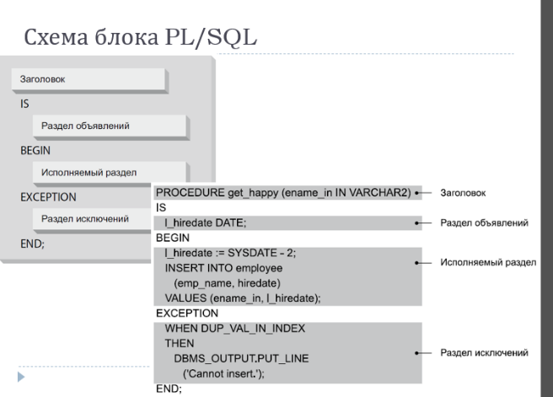
24. Связанные объявления переменных: инструкция %TYPE, инструкция %ROWTYPE.
%TYPE:
- Инструкция %TYPE позволяет объявить переменную того же типа, что и столбец таблицы или тип возвращаемого значения функции.
DECLARE
v_salary employees.salary%TYPE; -- переменная того же типа, что и поле salary таблицы employees
BEGIN
SELECT salary INTO v_salary FROM employees WHERE emp_id = 101;
END;
%ROWTYPE:
- Инструкция %ROWTYPE позволяет объявить переменную, которая будет содержать все столбцы строки таблицы или представления.
DECLARE
v_employee employees%ROWTYPE; -- переменная, содержащая все столбцы из таблицы employees
BEGIN
SELECT * INTO v_employee FROM employees WHERE emp_id = 101;
END;
- Скалярная ссылка %TYPE для определения переменной на основе другой переменной или поля в таблице
- Ссылка на запись %ROWTYPE для определения структуры записи на основе таблицы или курсора
25. Локальные процедуры и функции языка PL/SQL.
В PL/SQL локальные процедуры и функции позволяют организовать код, улучшить его читаемость и повторное использование. Они определяются внутри блоков PL/SQL и могут быть вызваны только в пределах этого блока.
Определение локальной процедуры
Локальная процедура объявляется с помощью ключевого слова PROCEDURE и может включать входные и выходные параметры. Она выполняет определённую задачу и не возвращает значения.
DECLARE
PROCEDURE procedure_name(parameter_list) IS
BEGIN
-- Тело процедуры
END procedure_name;
BEGIN
-- Вызов процедуры
procedure_name(arguments);
END;
Определение локальной функции
Локальная функция объявляется с помощью ключевого слова FUNCTION и возвращает значение. Она может принимать параметры и обязательно должна содержать оператор RETURN.
DECLARE
FUNCTION function_name(parameter_list) RETURN return_type IS
BEGIN
-- Тело функции
RETURN value;
END function_name;
BEGIN
-- Вызов функции
result := function_name(arguments);
END;
26. Использование записей в PL/SQL. Вложенные записи.
Запись – структура данных, составленная из нескольких частей информации, называемых полями
Для объявления записи вначале надо определить как тип, а потом объявить переменную типа «запись»
Типы записей:
  - Табличные
  - Курсорные
  - Программно-определенные
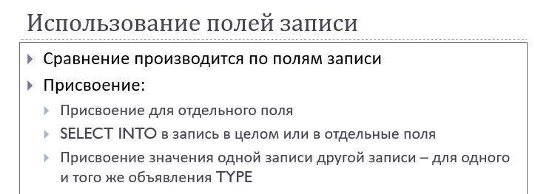
Определение записей
Запись определяется с помощью ключевого слова RECORD. Записи могут быть объявлены как именованные типы или как анонимные записи.
DECLARE TYPE employee_record IS RECORD ( employee_id NUMBER, first_name VARCHAR2(50), last_name VARCHAR2(50), hire_date DATE ); v_employee employee_record; -- Объявление переменной типа записи BEGIN -- Присвоение значений полям записи v_employee.employee_id := 100;
Вложенные записи позволяют создавать структуры, в которых одно поле записи может быть другой записью. Это удобно для организации сложных данных.
27. Операторы управления, операторы цикла языка PL/SQL.
Операторы управления:
IF-ELSE: Управляет выполнением кода в зависимости от условия.
IF condition THEN
-- actions
ELSE
-- actions
END IF;
CASE: Альтернатива множественным операторам IF-ELSE.
CASE expression
WHEN value1 THEN
-- actions
WHEN value2 THEN
-- actions
ELSE
-- actions
END CASE;
Операторы цикла:
LOOP: Базовый цикл, который выполняется бесконечно, пока не будет выполнен оператор EXIT.
LOOP
-- actions
EXIT WHEN condition; -- условие выхода
END LOOP;
FOR LOOP: Цикл с предустановленным числовым диапазоном.
FOR i IN 1..10 LOOP
-- actions
END LOOP;
WHILE LOOP: Цикл, который выполняется, пока условие истинно.
WHILE condition LOOP
-- actions
END LOOP;
28. Курсоры. Виды курсоров. Схемы обработки курсора.
Курсор — объект БД, который позволяет приложениям работать с записями построчно
Поддерживаются два типа курсоров:
- явный — объявляется разработчиком;
- неявный — не требует объявления
Курсор может возвращать одну строку, несколько строк или ни одной строки
Для повторного создания результирующего набора для других значений параметров курсор следует закрыть, а затем повторно открыть
DECLARE — выполняет объявление явного курсора.
OPEN — открывает курсор, создавая новый результирующий набор на базе указанного запроса.
FETCH — выполняет последовательное извлечение строк из результирующего набора от начала до конца.
CLOSE — закрывает курсор и освобождает занимаемые им ресурсы.
Атрибуты курсора
%ISOPEN — возвращает значение TRUE, если курсор открыт
%FOUND — определяет, найдена ли строка, удовлетворяющая условию
%NOTFOUND — возвращает TRUE, если строка не найдена
%ROWCOUNT — возвращает номер текущей строки
Курсоры могут принимать параметры для динамического определения SQL-запросов. Это удобно для фильтрации данных.
Динамические курсоры позволяют создавать и управлять курсорами во время выполнения программы. Это делается с помощью пакета DBMS_SQL.

29. Применение псевдостолбцов ROWID, ROWNUM в PL/SQL.
GPT, т.к. в файлике пусто.
- ROWID — это псевдостолбец, который содержит уникальный физический адрес строки в таблице. Он показывает, где строка находится на диске.
Особенности:
- у каждой строки в таблице есть ROWID
- быстро обращается к строке (потому что использует физическое расположение)
- меняется при операции MOVE, SHRINK, EXPORT/IMPORT
- удобен для удаления/обновления конкретной строки
Примеры применения
✔ 1. Получение ROWID
SELECT ROWID, emp_name FROM employees;
✔ 2. Быстрое удаление строки
DELETE FROM employees WHERE ROWID = 'AAAFp1AABAAAKKfAAA';
✔ 3. Быстрое обновление строки
UPDATE employees
SET salary = salary + 1000
WHERE ROWID = 'AAAFp1AABAAAKKfAAA';
✔ 4. Поиск дубликатов
SELECT ROWID, name, birthdate
FROM persons p
WHERE (name, birthdate) IN (
SELECT name, birthdate
FROM persons
GROUP BY name, birthdate
HAVING COUNT(*) > 1
);
✔ 5. Связь с материализованными представлениями
- Используется Oracle для refresh by rowid.

- ROWNUM — псевдостолбец, который присваивает строки по мере их выборки.
Особенности:
- генерируется до сортировки
- начинается с 1
- часто используется для ограничения выборки
Примеры применения
✔ 1. Выбрать первые N строк
SELECT *
FROM employees
WHERE ROWNUM <= 5;
✔ 2. Пагинация (до 12c)
- Например, строки с 21 по 40:
SELECT * FROM (
SELECT e.*, ROWNUM rn
FROM employees e
WHERE ROWNUM <= 40
)
WHERE rn >= 21;
✔ 3. Ошибка при сортировке
- Многие новички пишут так:
SELECT * FROM employees
WHERE ROWNUM <= 5
ORDER BY salary DESC;
- Это не даст 5 максимальных зарплат, потому что ROWNUM назначается до сортировки.
- Правильно:
SELECT *
FROM (
SELECT *
FROM employees
ORDER BY salary DESC
)
WHERE ROWNUM <= 5;
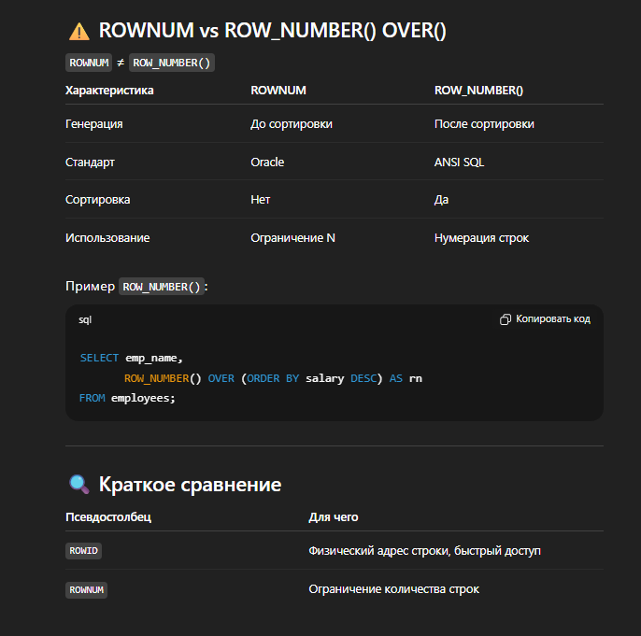
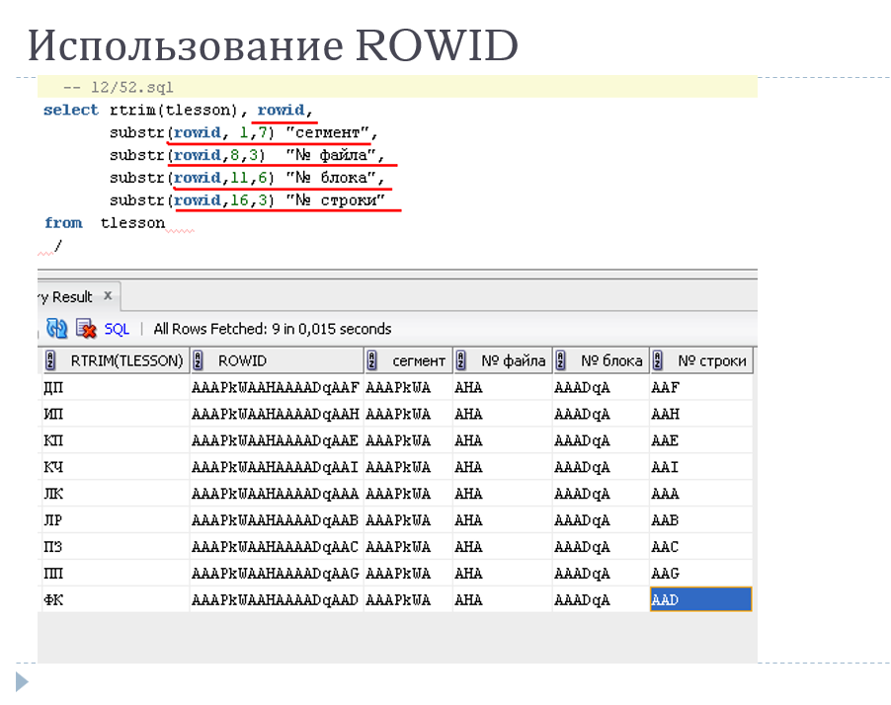
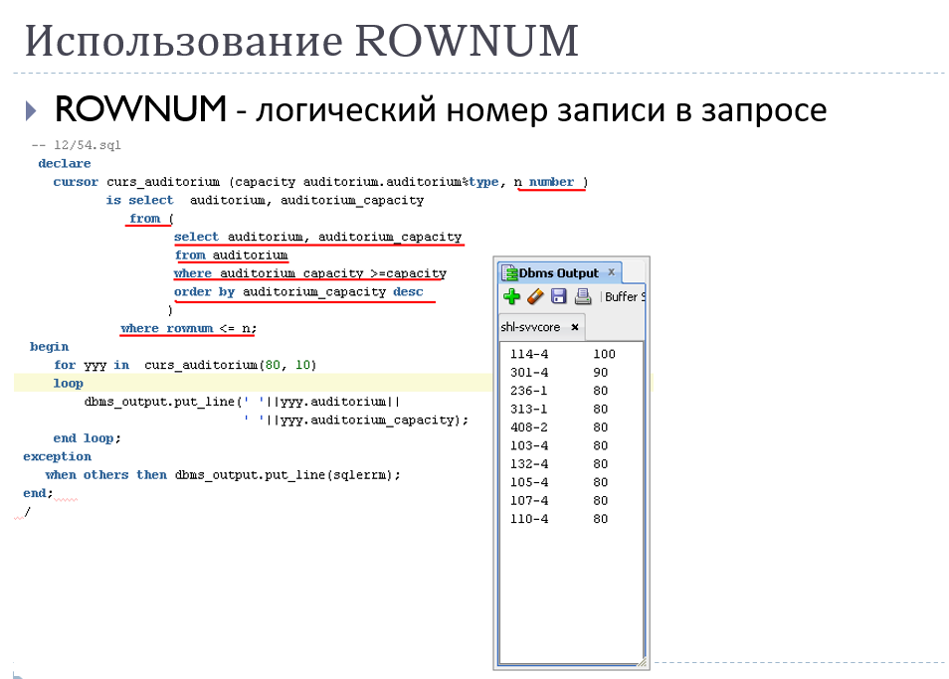
30. Обработка исключений в PL/SQL, стандартные исключения, генерация и обработка исключения.
Исключительная ситуация – событие, возникающее в программе и требующее незамедлительной обработки
Два типа исключительных ситуаций:
1) программно-определяемые исключения;
2) предопределенные (стандартные) исключения.
Секция исключений – необязательная секция в PL/SQL блоке, которая содержит один или несколько обработчиков исключений
RAISE (RAISE_APPLICATION_ERROR) – команда, которая прерывает выполнение текущего блока
Обработка исключений – перехват ошибки в секции исключений
Область действия – часть кода, в рамках которого может быть сгенерировано исключение
Распространение исключения – процесс передачи исключений от одного блока другому, если исключение не было обработано
Необработанное исключение – исключение становится необработанным, если оно не обработано блоком самого верхнего уровня
Неименованное исключение – исключение, которое имеет код ошибки и сообщение, но не имеет наименования, не может быть использовано в команде RAISE или в секции WHEN
Именованное исключение – исключение, которому было определено наименование
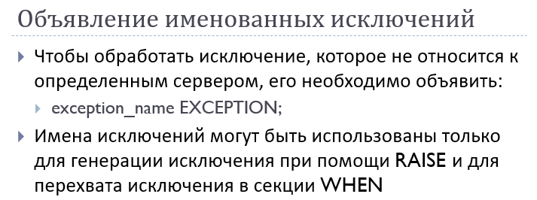
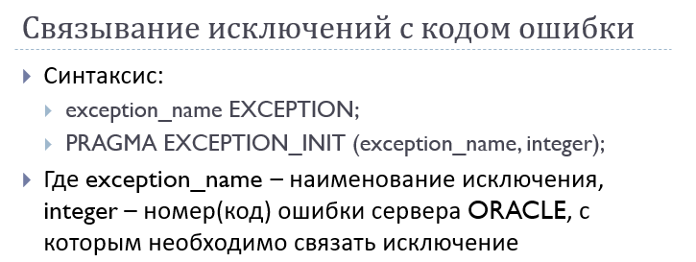
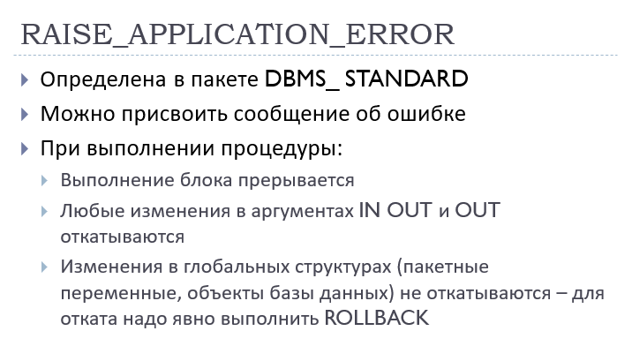
Обработка исключений: PL/SQL предоставляет механизм обработки ошибок с использованием блока EXCEPTION. Исключения могут быть стандартными или пользовательскими.
BEGIN
-- Основной код
-- Возможная ошибка
EXCEPTION
WHEN NO_DATA_FOUND THEN
DBMS_OUTPUT.PUT_LINE('No data found');
WHEN OTHERS THEN
DBMS_OUTPUT.PUT_LINE('Other error');
END;
Стандартные исключения:
- NO_DATA_FOUND: Если запрос не вернул данных.
- TOO_MANY_ROWS: Если запрос вернул больше одной строки.
- ZERO_DIVIDE: Деление на ноль.
- VALUE_ERROR: Ошибка при преобразовании типов данных.
Генерация и обработка исключений: Для генерации исключений используется ключевое слово RAISE.
При обработке исключений можно использовать несколько блоков WHEN для разных типов исключений. Также можно использовать OTHERS для обработки всех неявно перехваченных исключений.
31. Принцип распространения исключений в PL/SQL. Инструкция RAISE_APPLICATION_ERROR.
Принцип распространения (propagation): Исключение сначала ищет обработчик в текущем PL/SQL-блоке. Если обработчика нет — оно передаётся во внешний (родительский) блок. Так происходит до самого внешнего уровня; если обработчик не найден, исключение возвращается клиентскому приложению и прерывает выполнение. Поэтому важно понимать: где объявлено и где обрабатывается исключение, иначе информация об ошибке может быть потеряна.
Проблема пользовательских исключений: По умолчанию все пользовательские исключения имеют один код и сообщение (User Defined Exception).Чтобы сохранить смысл ошибки, применяют:
- PRAGMA EXCEPTION_INIT
- RAISE_APPLICATION_ERROR
RAISE_APPLICATION_ERROR используется для генерации исключения с собственным кодом и сообщением, которые корректно передаются наружу.
Особенности:
- Код ошибки: от -20000 до -20999
- Сообщение: до 512 символов
- Может дополнять или заменять стек ошибок
- *RAISE — просто возбуждает исключение, а RAISE_APPLICATION_ERROR — возбуждает осмысленную ошибку, понятную вызывающей стороне
Сигнатура и пример
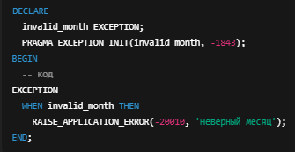
32. Встроенные функции языка PL/SQL.
Встроенные функции PL/SQL нужны для обработки данных прямо в SQL и PL/SQL, чтобы не писать лишний процедурный код. Поэтому их делят по типу обрабатываемых данных.
Числовые функции
- ABS(n) — модуль числа
- ROUND(n [, m]) — округление
- TRUNC(n [, m]) — усечение
- CEIL(n) / FLOOR(n) — вверх / вниз
- MOD(n, m) — остаток
- POWER(n, m) — степень
Символьные функции
- LENGTH(s) — длина строки
- SUBSTR(s, pos, len) — подстрока
- INSTR(s, sub) — позиция подстроки
- UPPER / LOWER — регистр
- TRIM / LTRIM / RTRIM — удаление пробелов
- CONCAT(s1, s2) — объединение строк
Функции работы с датами
- SYSDATE — текущая дата сервера
- CURRENT_DATE — дата в часовом поясе сессии
- ADD_MONTHS(d, n) — прибавить месяцы
- MONTHS_BETWEEN(d1, d2) — разница в месяцах
- LAST_DAY(d) — последний день месяца
- EXTRACT(YEAR|MONTH FROM d) — часть даты
33. Процедурные объекты. Хранимые процедуры. Вызов процедур. Входные и выходные параметры, позиционный и параметрический форматы передачи фактических параметров.
Значения параметров по умолчанию.
Процедурные объекты — это хранимые программные модули PL/SQL, которые:
- имеют имя,
- хранятся в базе данных,
- выполняются на стороне сервера.
Таковыми считаются Процедуры, Функции, Пакеты, Триггеры.
Процедура — это именованный хранимый PL/SQL-модуль, который выполняет действия и может возвращать данные через параметры. Она используется, чтобы вынести бизнес-логику в БД и переиспользовать код.
Создание процедуры. Процедура хранится в БД и компилируется один раз, поэтому вызывается быстро.

Процедура – именованный модуль, который выполняет одно или несколько выражений и может принимать или возвращать значения через список параметров.
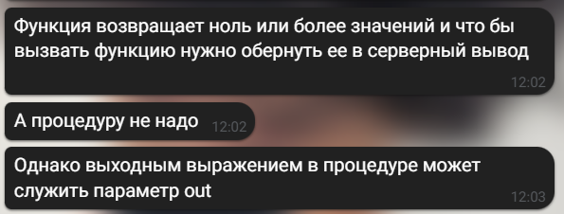
- Процедуры могут выполнять действия, но не возвращают значения, либо возвращают значения через параметры OUT/IN OUT.
- Функции возвращают значения и обычно используются для вычислений или обработки данных.
Функция – именованный модуль, который выполняет ноль или более выражений через фразу Return
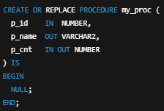
Режимы параметров. Они определяют направление передачи данных, поэтому важно правильно их выбирать.
- IN (по умолчанию): Только для ввода. Значение внутри подпрограммы не может быть изменено.
- OUT: Только для вывода. Фактический параметр должен быть переменной. При вызове его начальное значение игнорируется, внутри подпрограммы ему обязательно присваивается значение.
- IN OUT: И для ввода, и для вывода. Фактический параметр должен быть переменной. Его начальное значение передается внутрь, может быть изменено, и новое значение возвращается.
Вызов процедуры
Процедура вызывается как исполняемая команда PL/SQL.
Позиционная передача
my_proc(10, v_name, v_cnt);
Именованная передача
my_proc(p_id => 10, p_name => v_name, p_cnt => v_cnt);
Можно комбинировать, но позиционные всегда слева.
Параметры по умолчанию
Нужны, чтобы упростить вызов процедуры. Если параметр не передан — используется значение по умолчанию.
p_flag IN VARCHAR2 DEFAULT 'Y'
35. Процедурные объекты. Хранимые функции. Параметры функции. Вызов функций. Понятие детерминированной функции. Значения параметров по умолчанию.
Функция — это именованный PL/SQL-модуль, который обязательно возвращает значение через RETURN. Поэтому функции удобно использовать в выражениях и SQL-запросах.
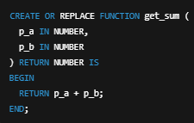
Параметры функции
Поддерживаются IN, OUT, IN OUT, но результат функции — всегда через RETURN. Это отличие от процедуры.
Вызов функции
Так как функция возвращает значение, её результат используется в выражении.
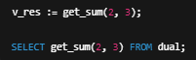
Детерминированная функция
Функция называется детерминированной, если при одинаковых входных параметрах всегда возвращает один и тот же результат.
Это позволяет Oracle кэшировать результат.
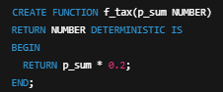
PIPELINED (конвейерная) функция
Используется для постепенного возврата строк, не дожидаясь завершения всей обработки.
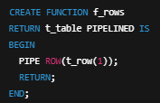
36. Процедурные объекты. Пакеты. Спецификация и реализация пакета. Процедурные объекты.
Пакет — это логически сгруппированный набор процедур, функций и других объектов PL/SQL. Он нужен, чтобы структурировать код и скрывать реализацию.
Структура пакета. Пакет состоит из двух частей, поэтому интерфейс отделён от реализации.
Спецификация (обязательная). Определяет, что доступно извне.
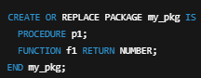
Тело пакета. Содержит реализацию объявленных элементов и скрытую логику.
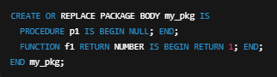
Состояние пакета (package state)
Пакет может содержать переменные, значения которых сохраняются на время сессии. Это объясняет, почему пакеты часто используют для кэширования и управления доступом.
Что может входить в пакет
- процедуры и функции
- переменные и константы
- курсоры
- исключения и типы
37. Триггеры. Виды триггеров. Классификация, порядок выполнения и предикаты триггеров. Триггеры замещения. Привилегии. Включение/отключение триггеров. Псевдозаписи old и new.
Триггер — это специальная хранимая процедура, которая автоматически выполняется при наступлении события. Поэтому триггеры используют для контроля и реакции на изменения данных.
Классификация триггеров
По объекту
- на таблице
- на представлении (INSTEAD OF)
По событию
- DML (INSERT, UPDATE, DELETE)
- DDL (CREATE, ALTER, DROP)
- системные (LOGON, LOGOFF, SERVERERROR)
По времени
- BEFORE
- AFTER
- INSTEAD OF
По уровню
- операторные (statement-level)
- строковые (row-level)
- составные (compound)
Порядок выполнения
Сначала BEFORE STATEMENT, затем BEFORE ROW, после — AFTER ROW, и в конце AFTER STATEMENT. Это важно для понимания момента изменения данных.
OLD и NEW
Это псевдозаписи (pseudorecords), которые содержат значения полей строки до и после изменения.
Доступны только в строковых триггерах и позволяют сравнивать значения.
:OLD.salary
:NEW.salary
Предикаты триггеров
Используются, если триггер реагирует на несколько DML-событий.
IF INSERTING THEN ...
IF UPDATING THEN ...
IF DELETING THEN ...
Триггер замещения (INSTEAD OF)
Создаётся только на представлениях и выполняется вместо DML-операции.
Включение и отключение
Позволяет временно управлять логикой триггера.
ALTER TRIGGER trg_name DISABLE;
ALTER TRIGGER trg_name ENABLE;
38. Секционирование таблиц. Виды секционирования.
Секционирование — это логическое разбиение большой таблицы на части (partition), чтобы ускорить запросы и упростить сопровождение. Идея в том, что СУБД работает только с нужными разделами.
Основные виды секционирования
Диапазонное (RANGE)
Подходит для данных, распределённых по интервалам (даты, периоды).
PARTITION BY RANGE (order_date)
Интервальное (INTERVAL)
Расширение RANGE: новые разделы создаются автоматически при поступлении данных.
PARTITION BY RANGE (dt)
INTERVAL (NUMTOYMINTERVAL(1,'MONTH'))
Хеш-секционирование (HASH)
Oracle сам распределяет строки по разделам по хеш-функции.
Используется, когда нет явных диапазонов.
PARTITION BY HASH (id) PARTITIONS 8
Списковое (LIST)
Данные распределяются по дискретным значениям.
PARTITION BY LIST (region)
Ссылочное (REFERENCE)
Дочерняя таблица наследует секционирование родительской по FK.
Это исключает дублирование ключей.
PARTITION BY REFERENCE (fk_sales)
Системное (SYSTEM)
Раздел указывает само приложение, Oracle не анализирует ключ.
PARTITION BY SYSTEM
Составное (COMPOSITE)
Комбинация методов для более точного контроля.
- RANGE–HASH
- RANGE–LIST
- INTERVAL–LIST
По виртуальному столбцу
Секционирование по вычисляемому выражению.
PARTITION BY RANGE (total_sum)
39. Обработка заданий в Oracle. Системные пакеты
Задания нужны для автоматического выполнения действий по расписанию. Поэтому Oracle предоставляет специальные системные пакеты планирования.
DBMS_JOB (устаревший)
Классический механизм очереди заданий. Поддерживает только PL/SQL.
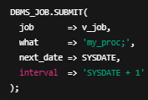
Недостаток: ограниченные возможности и устаревшая архитектура.
DBMS_SCHEDULER (современный)
Расширенный планировщик. Поддерживает:
- PL/SQL
- процедуры
- ОС-скрипты
- Java / executables
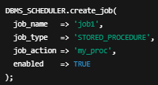
Основные объекты Scheduler
Используются для разделения логики и расписания.
- Job — что выполнять
- Schedule — когда выполнять
- Program — как выполнять
40. Системные пакеты Oracle.
Системные пакеты Oracle – это встроенные пакеты языка PL/SQL, поставляемые вместе с СУБД Oracle и предназначенные для управления базой данных, выполнения административных задач и расширения возможностей SQL. Они располагаются, как правило, в схеме SYS и предоставляют программисту программный доступ к внутренним механизмам СУБД.
С помощью системных пакетов реализуются операции управления заданиями, транзакциями, пользовательскими сессиями, безопасностью, вводом-выводом, отладкой и динамическим выполнением SQL. Такие пакеты используются как в прикладных PL/SQL-программах, так и в административных сценариях сопровождения базы данных.
Примерами системных пакетов являются пакеты обработки заданий (DBMS_JOB, DBMS_SCHEDULER), пакеты вывода и отладки (DBMS_OUTPUT), динамического SQL (DBMS_SQL), управления транзакциями и сессиями (DBMS_TRANSACTION, DBMS_SESSION), работы с метаданными (DBMS_METADATA), файлами и внешними ресурсами (UTL_FILE, UTL_HTTP), а также пакеты обеспечения безопасности (DBMS_CRYPTO).
Использование системных пакетов позволяет стандартизировать доступ к функциональности Oracle, повысить надежность приложений и сократить объем пользовательского кода за счет применения встроенных, оптимизированных средств СУБД

